 | ООО «ТК «Теплая керамика»  г. Казань, ул. Спартаковская, 2Б,  ул. Складская, 1А,  Тел.:+7(843)212-26-28, +7(843)264-63-34  e-mail: info@tkeramika.ru;  www.tkeramika.ru | 

27.04.2017
Кирпич керамический пустотелый, М-125-150, F-50, 29-33% пустотность
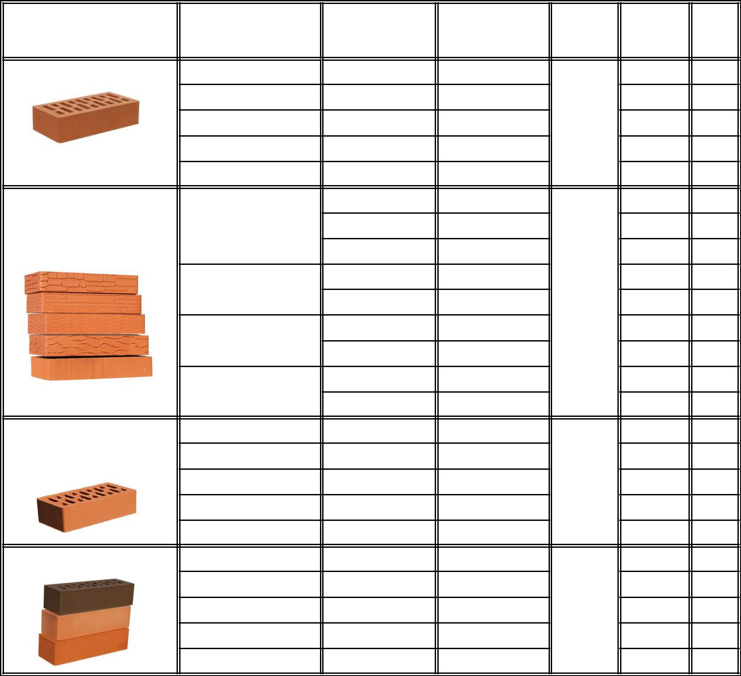

Кирпич керамический пустотелый Цвет

Одинарный _{красный светло-красный}

абрикос

шоколад

гляссе

Вид

цена**

10,30 руб.

11,90 руб.

15,50 руб.

19,00 руб.

17,00 руб.

Марка

М-125-

150

кол-во на поддоне

448

448

360,448

420 гоф

360 гоф

вес

2,5

2,5

2,5

2,5

2,5

Одинарный

декоративный

красный

светло-красный

абрикос

шоколад

крок кожа

кора дуба

дик кам

крок кожа

дик кам

крок кожа

дик кам

крок кожа

дик кам

10,60 руб.

10,60 руб.

10,60 руб.

12,20 руб.

12,20 руб.

15,80 руб.

15,80 руб.

19,30 руб.

19,30 руб.

М-125-

150

448

384

448

384

448

384

448

360 гоф

360 гоф

2,5

2,5

2,5

2,5

2,5

2,5

2,5

2,5

2,5

утолщенный _{красный красный}

светло-красный

абрикос

шоколад ^{ЕВРО}
светло-красный

абрикос

гляссе

шоколад

крок кожа

14,20 руб.

14,50 руб.

14,90 руб.

21,70 руб.

25,50 руб.

8,50 руб.

9,50 руб.

12,00 руб.

12,50 руб.

14,00 руб.

М-125-

150

М-125-

150

320

320

320

320

- гоф

528

528

528

480 гоф

480 гоф

3,5

3,5

3,4

3,4

3,4

2

2

2

2

2

**Цена указана за приобретение кирпича от 1 поддона. Поштучно кирпич дороже на 1 рубль.

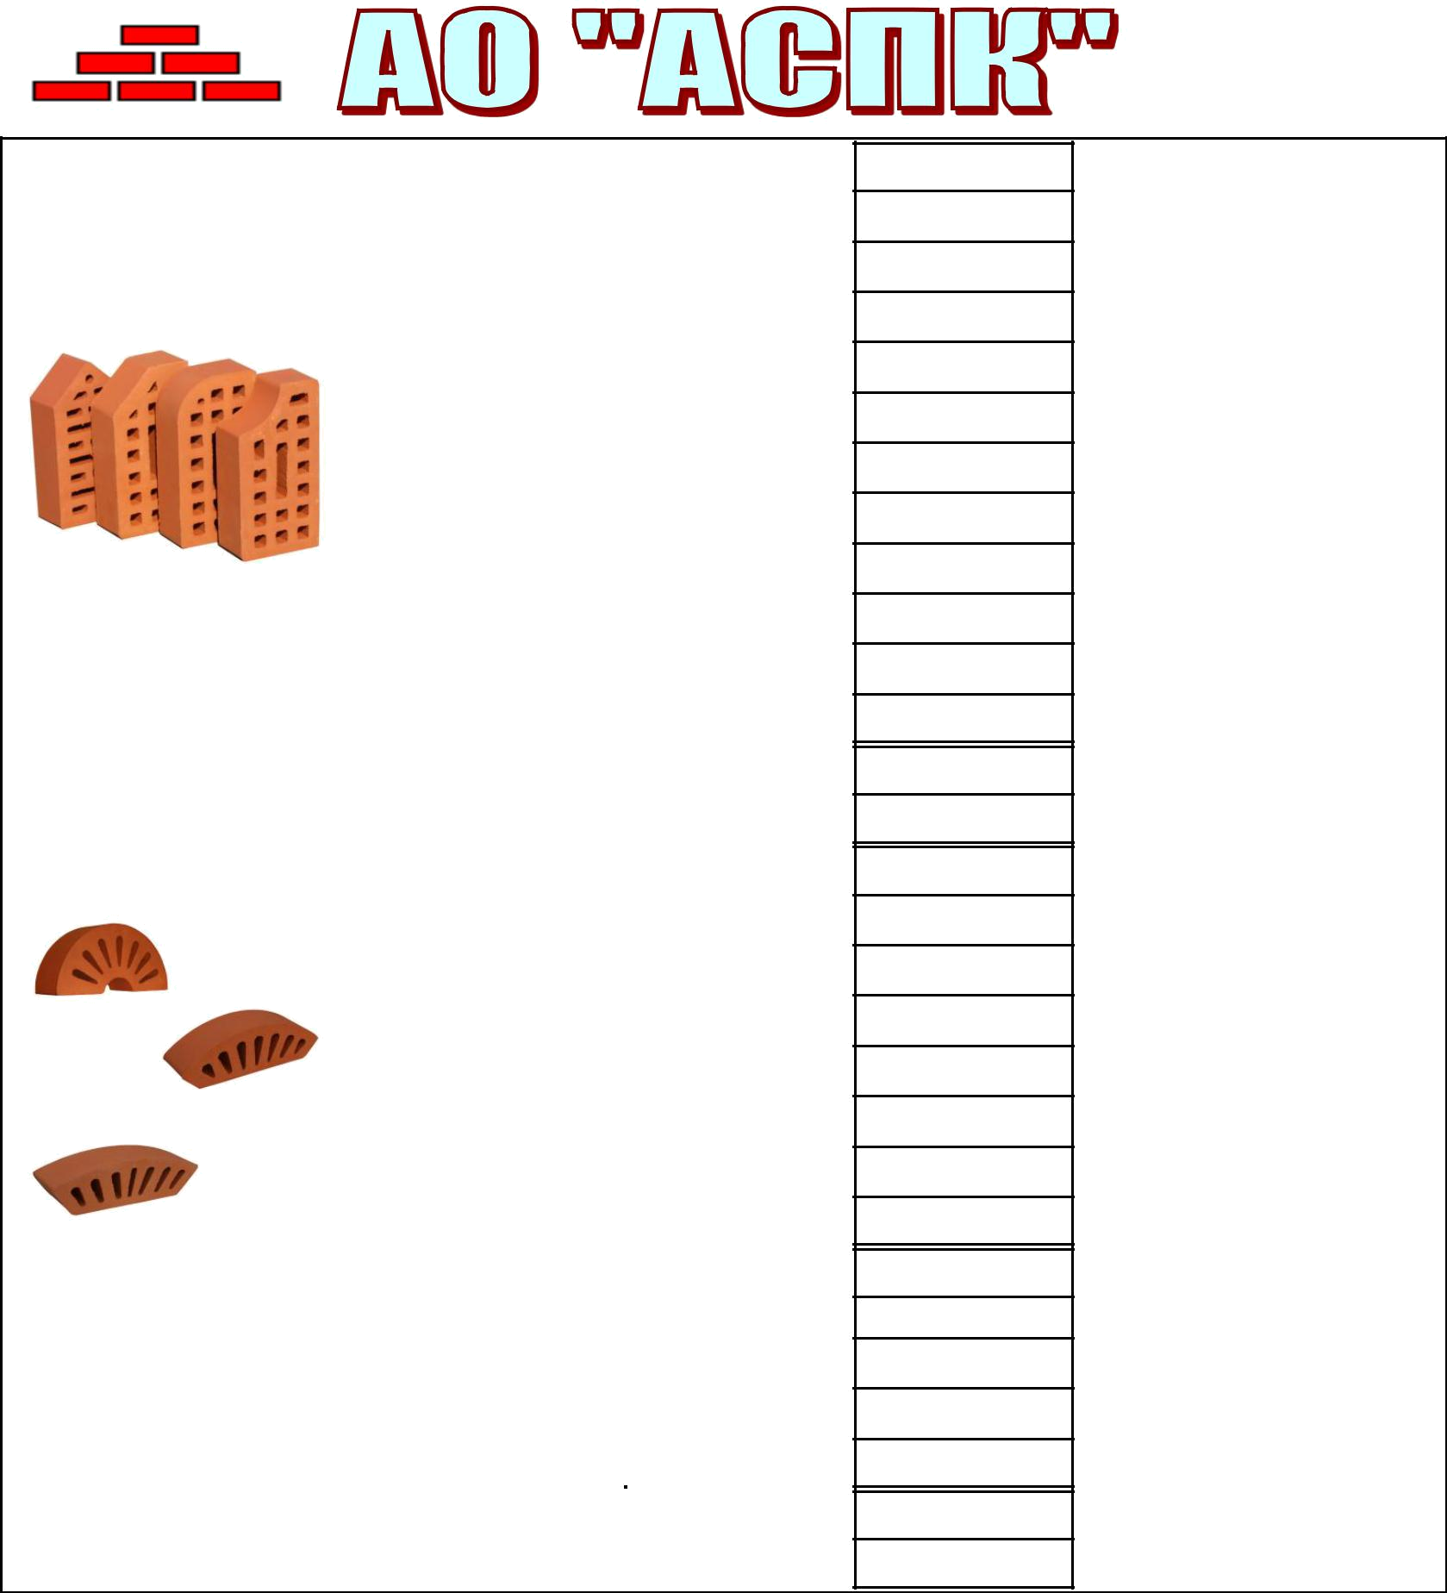
одинарный фасонный |  |  |  | выпуклый
одинарный фасонный |  | красный |  | вогнутый
 |  | красный |  | прямой срез
 |  |  |  | пика
 |  | светло-красный |  | выпуклый
 |  | светло-красный |  | вогнутый
 |  | абрикос |  | выпуклый
 |  | абрикос |  | вогнутый
 |  | гляссе |  | выпуклый
 |  | гляссе |  | вогнутый
 |  | шоколад |  | выпуклый
 |  | шоколад |  | вогнутый
утолщенный фасонный |  | красный |  | выпуклый
утолщенный фасонный |  | красный |  | вогнутый
колонна |  |  |  | Д-250
 |  | красный |  | Д-380
 |  |  |  | Д-510
 |  | светло-красный |  | Д-250
 |  | светло-красный |  | Д-510
 |  |  |  | Д-250
 |  | абрикос |  | Д-380
 |  |  |  | Д-510
кирпич керамический |  | одинарный
рядовой М-100 |  | утолщенный
 |  | поризованный
КАМЕНЬ 2,1 НФ |  | гладкий
 |  | крок кожа
Поддон
Гофроупаковка

16,20 руб.

16,20 руб.

16,20 руб.

16,20 руб.

17,20 руб.

17,20 руб.

18,70 руб.

18,70 руб.

20,40 руб.

20,40 руб.

21,90 руб.

21,90 руб.

18,70 руб.

18,70 руб.

16,20 руб.

16,20 руб.

16,20 руб.

17,20 руб.

17,20 руб.

18,70 руб.

18,70 руб.

18,70 руб.

8,00 руб.

11,00 руб.

14,00 руб.

15,00 руб.

15,00 руб.

140,00 руб.

240,00 руб.

 |  | 360 гоф |  | 2,5
 |  | 360 гоф |  | 2,3
 |  | 360 гоф |  | 2,6
 |  | 360 гоф |  | 2,5
 |  | 360 гоф |  | 2,5
М-125- |  | 360 гоф |  | 2,3
150 |  | 360 гоф |  | 2,4
 |  | 360 гоф |  | 2,3
 |  | 360 гоф |  | 2,5
 |  | 360 гоф |  | 2,3
 |  | 360 гоф |  | 2,5
 |  | 360 гоф |  | 2,3
М-125- |  | 264 гоф |  | 3,3
150 |  | 264 гоф |  | 3,1
 |  | 320 гоф |  | 2,2
 |  | 320 гоф |  | 1,7
 |  | 320 гоф |  | 1,7
М-125- |  | 320 гоф |  | 2,2
150 |  | 320 гоф |  | 1,7
 |  | 320 гоф |  | 2,2
 |  | 320 гоф |  | 1,7
 |  | 320 гоф |  | 1,7
М-100 |  | 356 |  | 2,5
М-100 |  | 288 |  | 3,4
 |  | 256 |  | 4,4
М-125 |  | 224 |  | 4,7
 |  | 224 |  | 4,7
 |  |  | 15

В стоимость включены НДС и погрузка. Погрузка производится автопогрузчиками, в связи с этим, является обязательным наличие у автотранспорта, кузова с открывающимися бортами с обеих сторон.

ЗАПРЕЩАЕТСЯ погрузка поддонов с кирпичами на автомашины выше 1 яруса.

